Сообщение о возможном установлении
публичного сервитута

Администрация Волгограда, в лице департамента муниципального имущества администрации Волгограда, в соответствии со статьей 39.42 Земельного кодекса Российской Федерации уведомляет о поступлении ходатайства акционерного общества «КАУСТИК» об установлении публичного сервитута в отношении земельных участков с кадастровыми номерами:
- части земельного участка с кадастровым номером 34:26:070101:113, местоположение: Волгоградская область, г. Волгоград, ул. 40 лет ВЛКСМ, 57;
- части земельного участка с кадастровым номером 34:26:070101:1911, местоположение: Волгоградская область, г. Волгоград, от ТЭЦ-2 до ОАО «КАУСТИК»;
- части земельного участка с кадастровым номером 34:26:070101:1937, местоположение: Волгоградская область, г. Волгоград, Красноармейский район;
- части земельного участка с кадастровым номером 34:26:070101:1991, местоположение: Волгоградская область, г. Волгоград, ул. 40 лет ВЛКСМ, 55к;
- части земельного участка с кадастровым номером 34:26:070101:212, местоположение: Волгоградская область, г. Волгоград, р-н Красноармейский, ул. 40 лет ВЛКСМ, 57;
- части земельного участка с кадастровым номером 34:26:070101:220, местоположение: Волгоградская область, г. Волгоград, ул. 40 лет ВЛКСМ, д. 57-Д;
- части земель государственной неразграниченной собственности, согласно прилагаемой схеме:

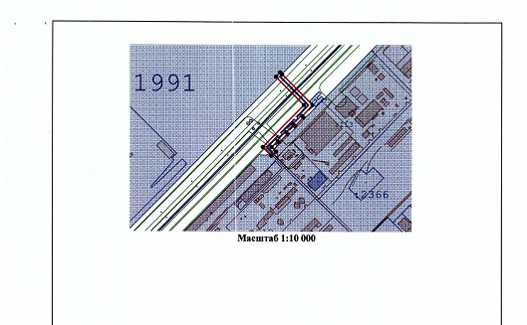

Общая площадь зоны установления публичного сервитута – 11951 кв.м.
Сервитут устанавливается в целях, предусмотренных пунктом 1 статьи 39.37 Земельного кодекса Российской Федерации: размещение объектов сетей водоотведения, их неотъемлемых технологических частей (размещение существующего объекта сетей водоотведения «Эстакада 2-х ярусная внеплощадочного теплоснабжения от опоры № 398 до опоры № 446»).
Заинтересованные лица могут ознакомиться с поступившим ходатайством об установлении публичного сервитута и прилагаемым к нему описанием местоположения границ публичного сервитута, подать заявления об учете прав на земельные участки в срок по 19 мая 2021 г. включительно в департаменте муниципального имущества администрации Волгограда по адресу: ул. Гагарина, 12, кабинет № 9 (пн-пт 8:30–17:30, перерыв 12:30-13:30, кроме выходных и праздничных дней).
Сообщение о поступившем ходатайстве об установлении публичного сервитута размещено на официальном сайте администрации Волгограда http://www.volgadmin.ru в разделе «органы власти» → «администрация» → «структурные подразделения» → «департамент муниципального имущества администрации Волгограда» → «объявления».

